**SURAT TUGAS**

No : {{ no_surat }}

Yang bertanda tangan dibawah ini:

Nama : {{ nama_penandatangan }}

Posisi : {{ jabatan_penandatangan }}

Nama Perusahaan : PT. Orecon Sadanus Perkasa

Alamat : Rukan *Food Plaza Cibubur Country* Blok 3, No. 10.

Cikeas Udik, Gn Putri – Bogor, Jawa Barat 16966

Menugaskan anggota kepada:

|  |  |  |  |  |  |  |
| --- | --- | --- | --- | --- | --- | --- |
| **No.** | **Nama** | **NRP** | **Jabatan** | **Perusahaan** | **Tanggal Berangkat** | **Tanggal Pulang** |
| {%tr for i in karyawan %} | | | | | |  |
| {{ i.no }} | {{ i.nama }} | {{ i.nrp }} | {{ i.jabatan }} | PT Orecon Sadanus Perkasa | {{ i.tanggal_berangkat }} | {{ i.tanggal_pulang }} |
| {%tr endfor %} | | | | | |  |

Keperluan : {{ keperluan }}

Project : ***{{ lokasi_site }}***

Demikian Surat Tugas ini dibuat untuk digunakan sebagaimana mestinya.

Bogor, {{ tanggal }}

Menyetujui,

**PT. Orecon Sadanus Perkasa**

**{{ nama_penandatangan }}**

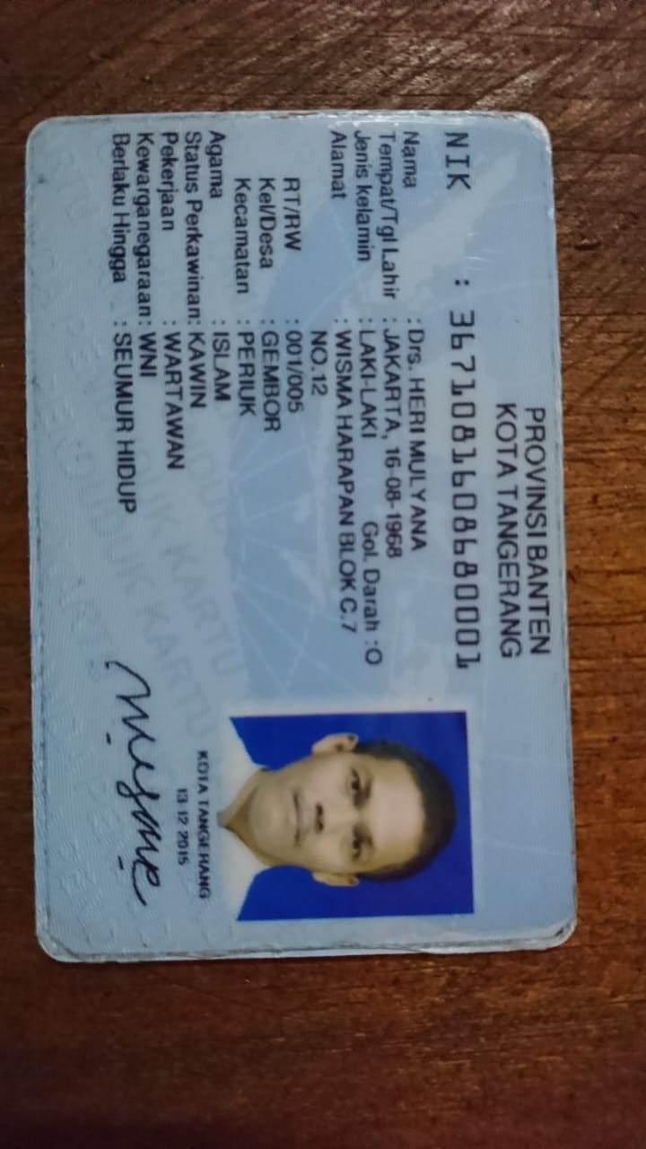{{ jabatan_penandatangan }}

|  |  |
| --- | --- |
| {%tr for f in karyawan %} | |
| {{ f.foto_ktp }} | {{ f.foto_vaksin }} |
| {%tr endfor %} | |